14 декабря на базе нашего ДОУ прошло методическое объединение учителей – логопедов и учителей – дефектологов детских садов для детей с нарушениями опорно – двигательного аппарата
№№ 47, 145, 158, 231
Методическое объединение прошло в форме семинара практикума на тему:
« Развитие элементарных математических представлений в интеграции с другими видами деятельности»

Свой опыт работы представили специалисты и воспитатели.
Учитель – логопед Бреславец О.Я.
Учитель – логопед Распопова И.А.
Воспитатель Сафонова А.Г.
«Формирование логико-математического мышления в речевом развитии дошкольников»
Музыкальный руководитель Морозова И.В.
Воспитатель Ложкина Т.Н.
«Интеграция математического и музыкального развития»
Инструктор по физической культуре Паутова О.В.
«Интеграция математического и физического развития»
Педагог психолог Гроза О.И.
«Сказка в математике»
Учитель – дефектолог Заплавская М.М.
«Математическое развитие детей 2-3 летнего возраста»
Учитель – логопед Ганина М.Р.
Учитель-дефектолог Кириллова К.В.
«Использование блоков Дьенеша в математическом развитии детей»
Учитель – дефектолог Кочикова Е.Н.
Учитель – дефектолог Воробьева И.М.
«Цветные счетные палочки Кьюзенера как средство
Учитель – дефектолог Елкина М.А.
«Использование развивающих игр В.В.Воскобовича в математическом развитии детей»
Учитель – дефектолог Горбунова В.В.
«Развитие математических способностей через шахматы»
Учитель – дефектолог Шалина А.О.
«Использование ИКТ в математическом развитии детей»
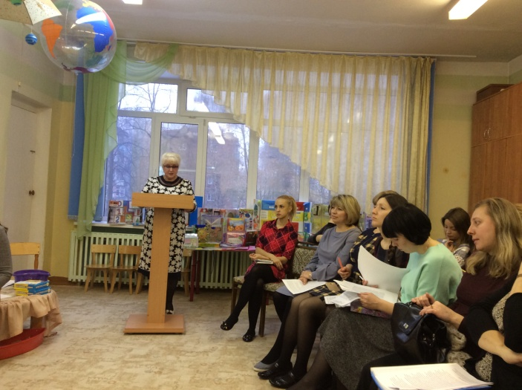
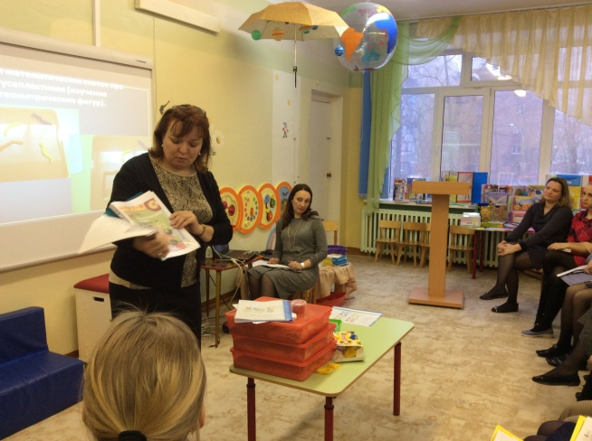

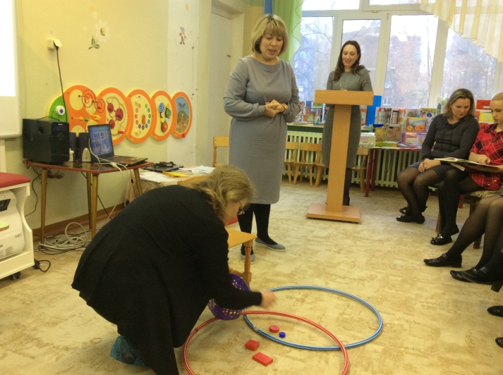

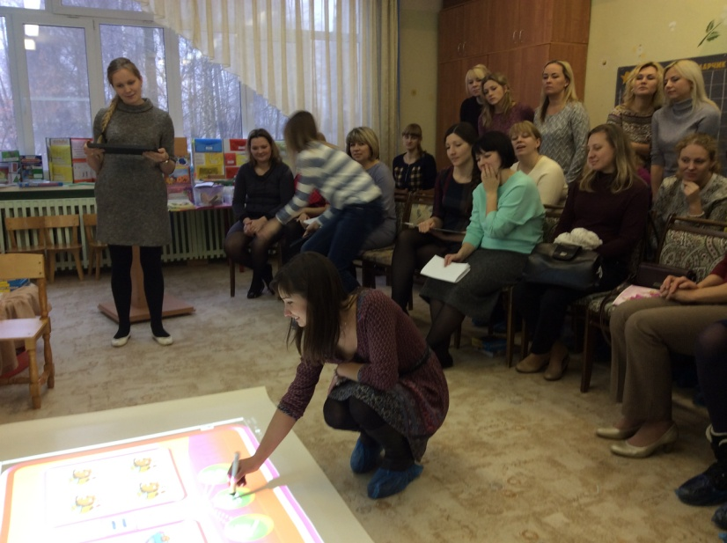

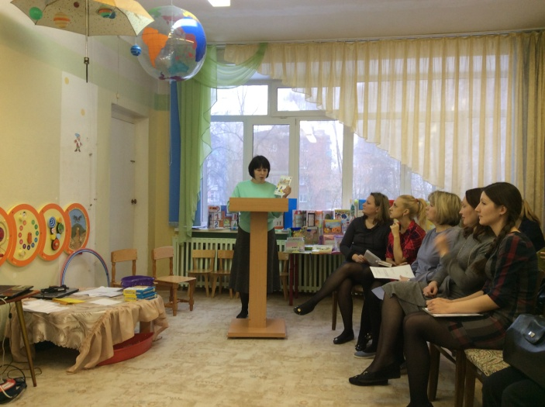

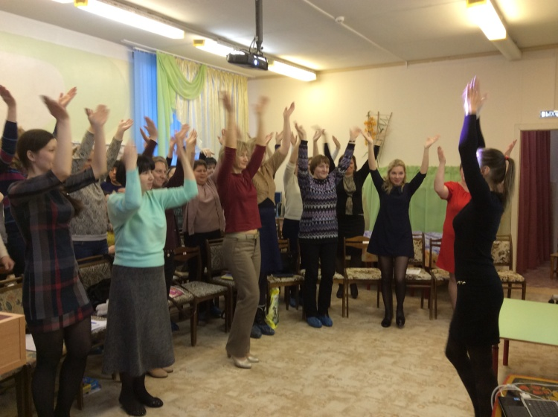

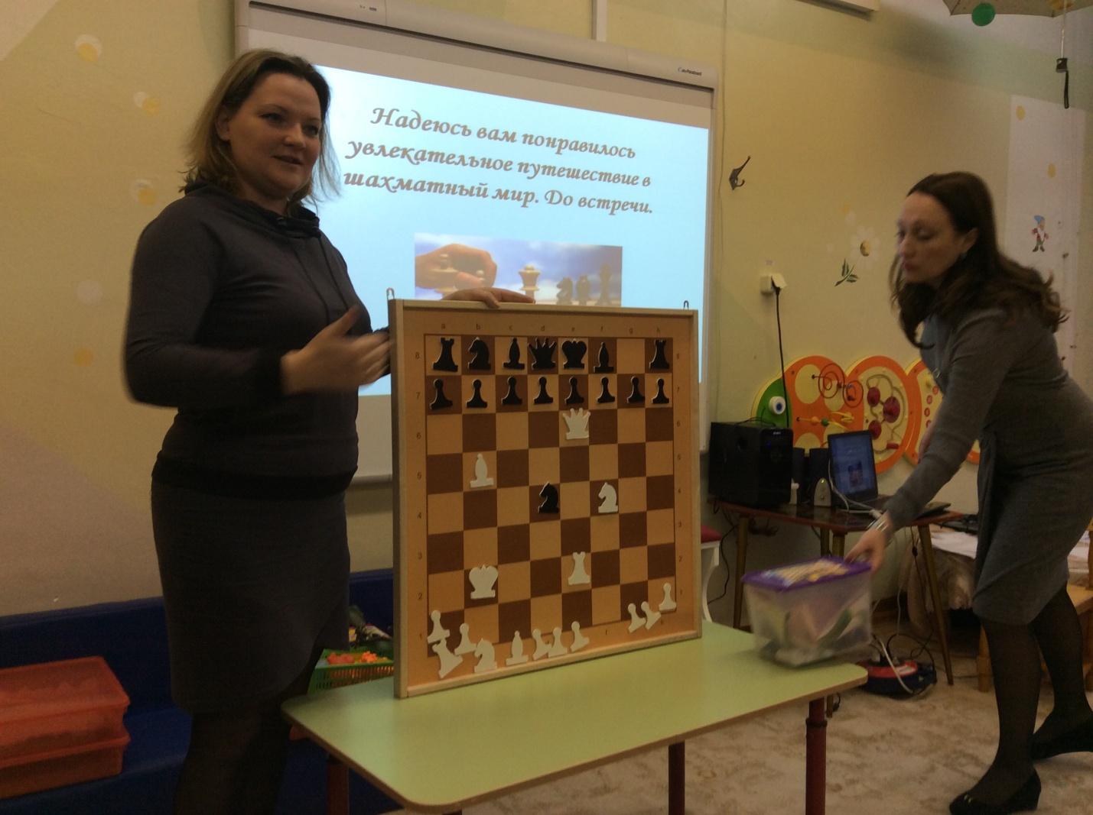

В рамках семинара – практикума была представлена выставка математических лэпбуков, игр, картотек.

